LIN总线
LIN总线简介
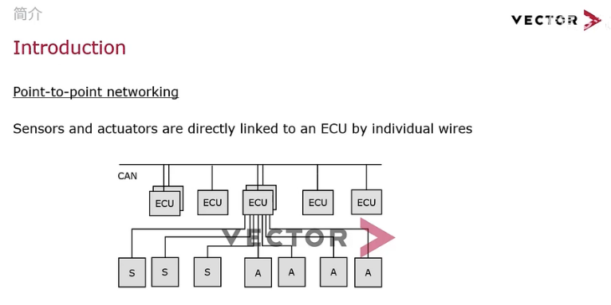
针对传统连接方式，我们可以看到，ECU相关的传感器和执行器是直接连接到ECU的。当传感器和执行器的数量较少时，这样的连接方式是可以满足要求的，但是随着汽车电控功能的不断增长，带来的是传感器和执行器数量不断的增长。可以想象，采用此种连接方式，会带来线束数量的增长，那么由于线束增长带来的加工，导线，和连接器的成本都会提升。由此导致成本的增加，然后就是线束重量的提高，导致汽车重量的提高，当然骑车布置的空间也是一个问题，同时，由于线束和连接器端子的增加，也会对汽车可靠性产生不利的影响。对产生的故障进行诊断也是较为困难的，除此以外，当我们需要增加传感器或者执行器的时候，必须要求ECU具备相应的硬件接口，那这对于一个系统的扩展是非常不利的，所以需要新的解决方案去应对这些问题。
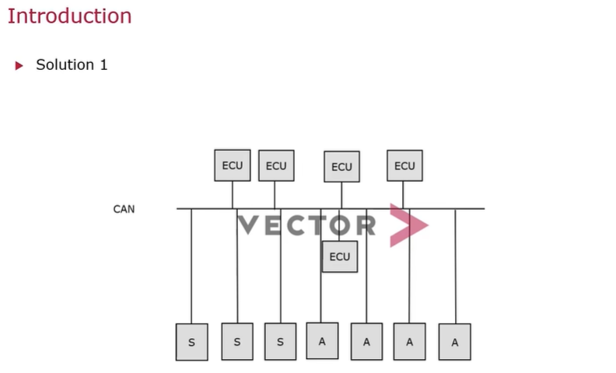
第一个解决方案就是将传感器和执行器直接连接到ECU所处的CAN总线上，采用这种方案带来了新的问题，首先这种方式要求传感器和执行器都要具备CAN接口，包括CAN收发器和CAN控制器，这样会导致传感器和执行器成本大幅度的提升，同时总线上节点过多，也会导致总线负载的提升。
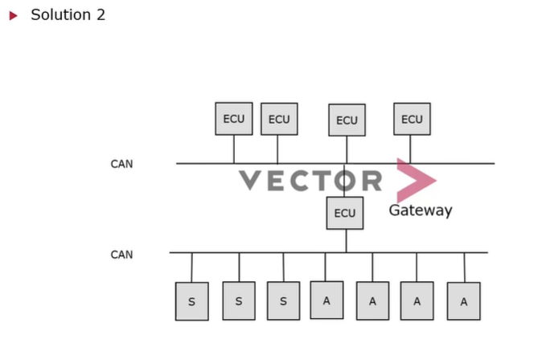
第二种解决方案就是将传感器和执行器连接到另外一条总线上，中间的ECU可以作为网关来完成其他ECU与传感器和执行器之间的数据交互，这样呢，CAN总线上的负载率不受影响，但还是无法解决CAN接口带来的成本问题

所以提出了一个新的解决方案，将这个传感器

